Лабораторная работа №6

Простейший вариант

Татур Стефан

Содержание

# 1 Цель работы

Преобрести практические навыки работы с программой ассемблер,Midnight Commander.

# 2 Выполнение лабораторной работы

1. Откроем **Midnight Commander**.И с помощью функциональной клавиши F7 создаем папку lab06.Далее я перешел в созданный каталог.

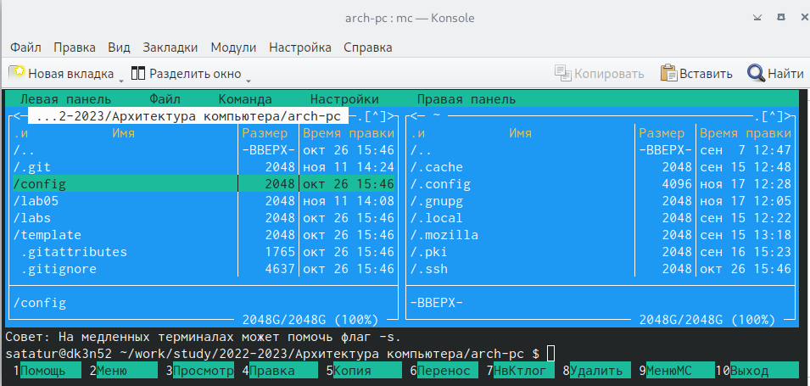

Midnight Commander

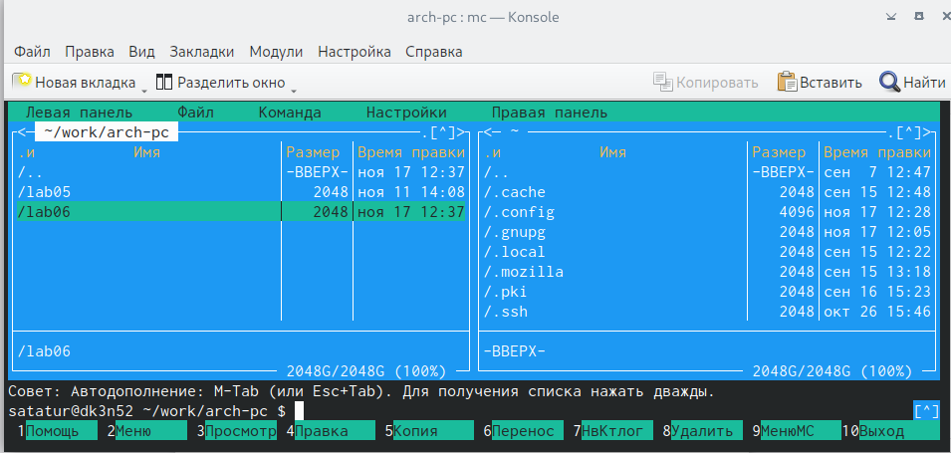

lab06

1. Пользуясь строкой ввода и командой touch создал файл lab6-1.asm

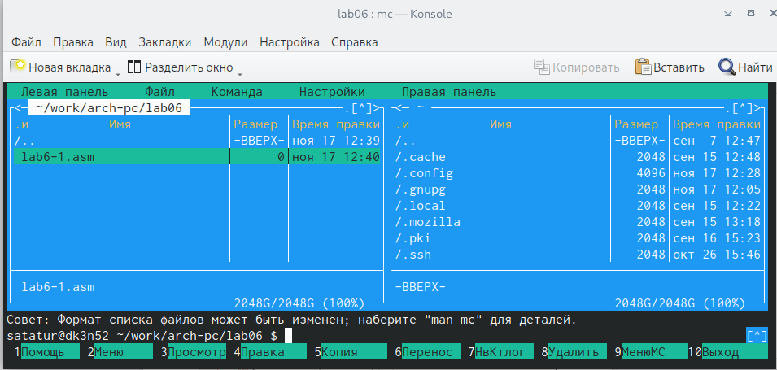

Файл .asm

1. С помощью функциональной клавиши F4 открыл файл lab6-1.asm для редактирования во встроенном редакторе. Я использую редактор **mcedit**.Далее я ввел текст программы из листинга 6.1,сохранил изменения и закрыл файл.

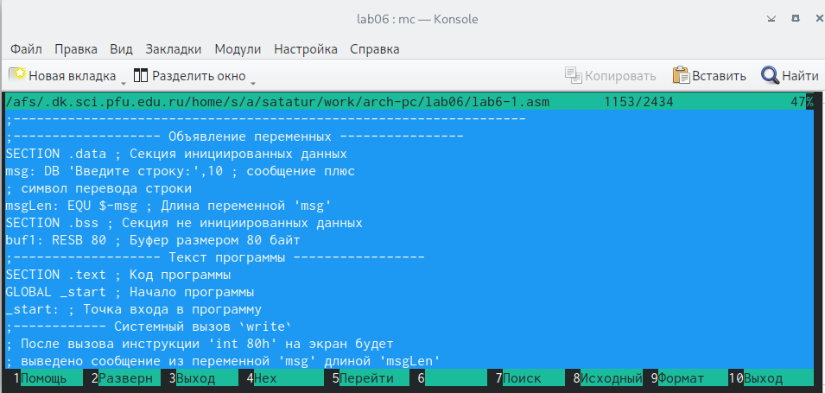

Файл lab6-1.asm в редакторе mcedit

1. С помощью функциональной клавиши F3 открыл файл lab6-1.asm для просмотра. Убедился, что файл содержит текст программы.

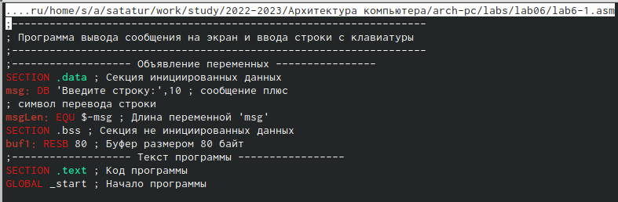

Текст программы

1. Далее я оттранслировал текст программы lab6-1.asm в объектный файл. Выполнил компоновку объектного файла и запустил получившийся исполняемый файл. Программа выводит строку ‘Введите строку:’ и ожидает ввода с клавиатуры. На запрос я ввел свою фамилию и имя.



Создание объектного файла

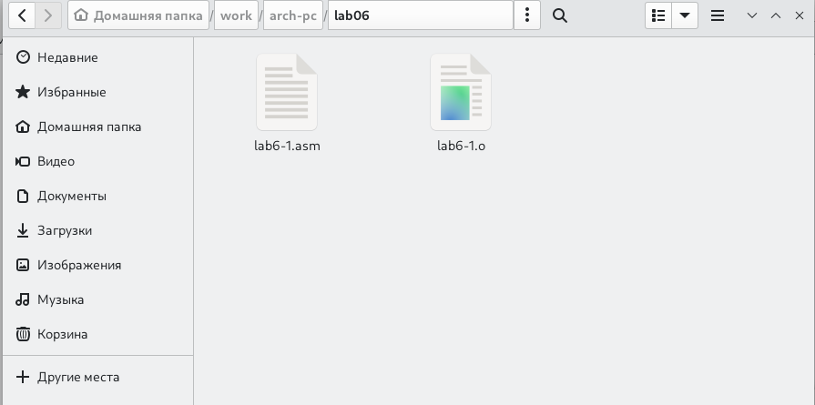

Объектный файл

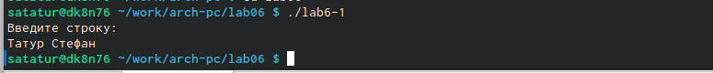

Работа программы lab6-1

1. Я скачал файл in_out.asm со страницы курса в ТУИС и переместил его в файл с программой.

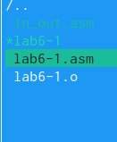

Файл in_out.asm

1. С помощью функциональной клавиши F6 создал копию файла lab6-1.asm с именем lab6-2.asm.

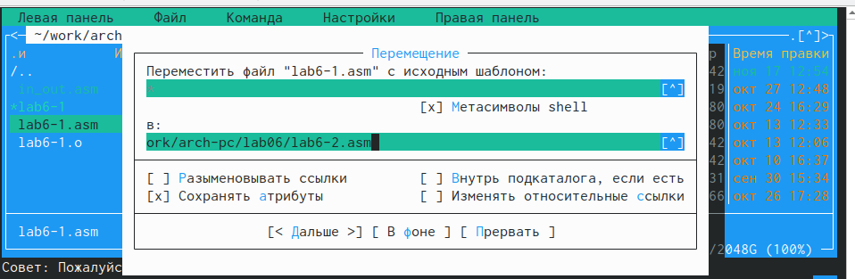

Название рисунка

1. Исправил текст программы в файле lab6-2.asm с использование подпрограмм из внешнего файла in_out.asm.Я использовал подпрограммы sprintLF, sread и quit в соответствии с листингом 6.2. Далее создал исполняемый файл и проверил его работу.

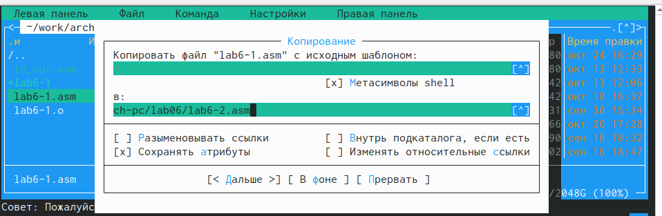

Копирование файла lab6-1.asm

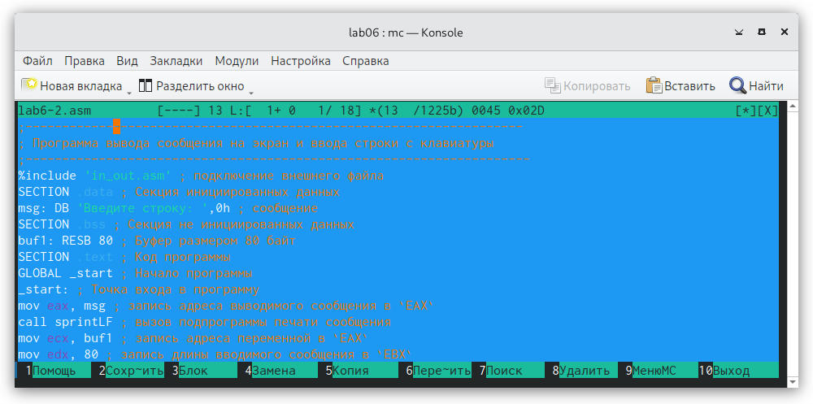

Текст программы lab6-2.asm

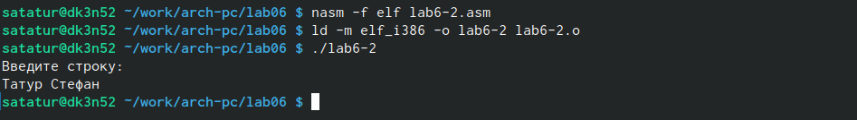

Работа программы lab6-2.asm

1. В файле lab6-2.asm заменил подпрограмму sprintLF на sprint. Создал исполняемый файл и проверил его работу. Разница в том,что текст выводится на той же строке,где расположена фраза “Введите строку”,а не на отдельной.

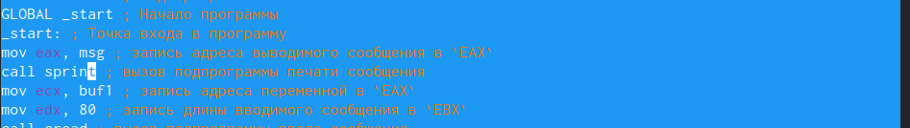

Замена подпрограммы

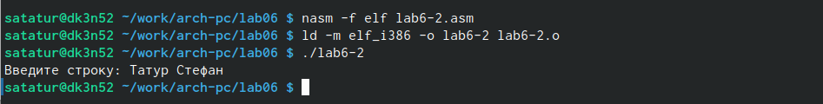

Проверка работы файла

# 3 Выполнение самостоятельной работы

1. Создал копию файла lab6-1.asm и назвал ее lab6-3.asm. Внес изменения в программу (без использования внешнего файла in_out.asm), так чтобы она работала по алгоритму указанному в задании.

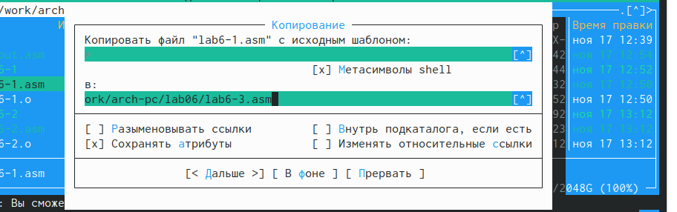

Копирование файла

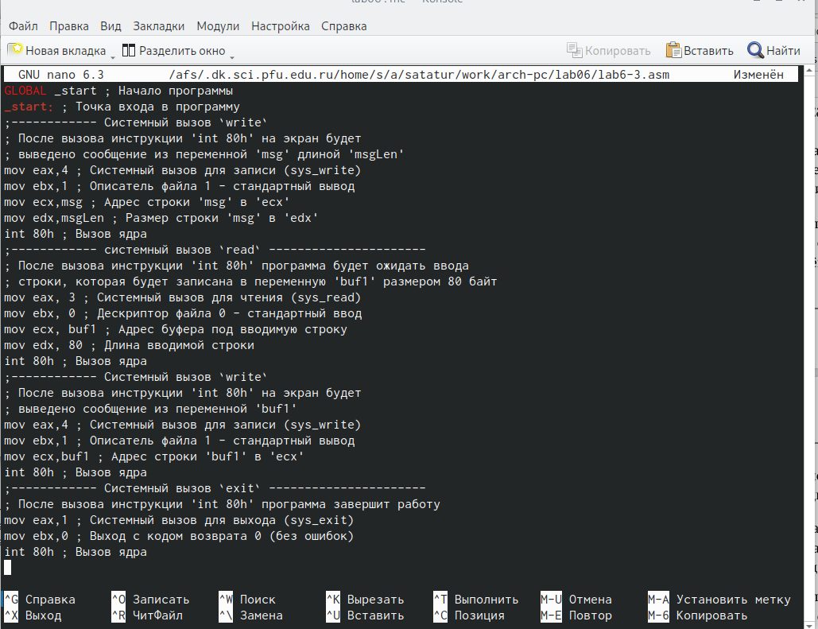

Изменение текста программы

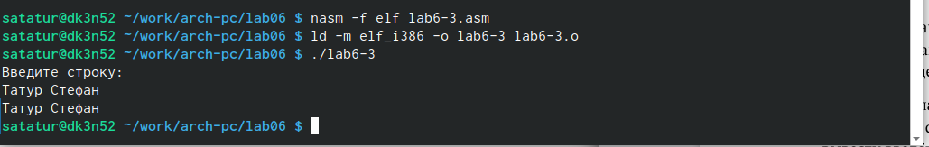

Проверка работы программы

1. Создал копию файла lab6-2.asm и назвал ее lab6-4.asm. Исправил текст программы с использованием подпрограмм из внешнего файла in_out.asm.

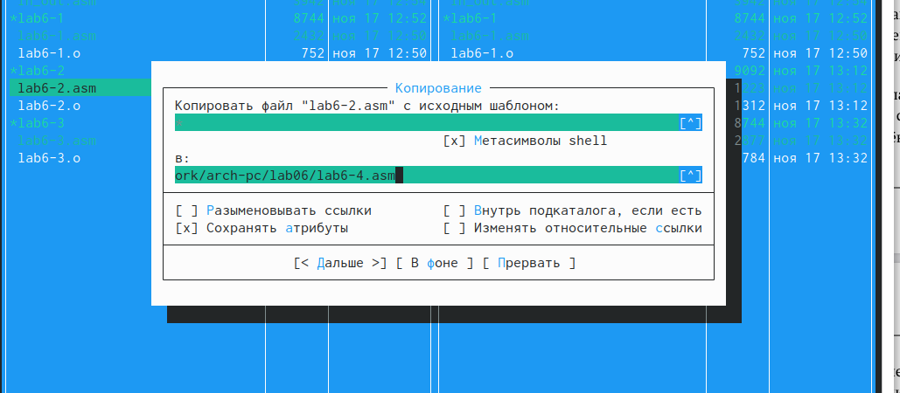

Копирование файла

1. Проверил работу программы. 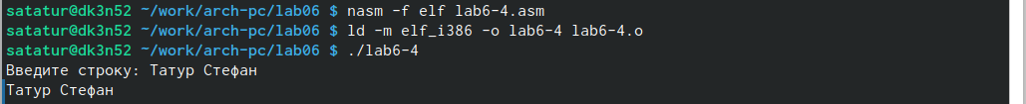

# 4 Выводы

Получил практические навыки работы с редакторами nano и gedit. А также познакомился с Midnight Commander.

# Список литературы